«Дом молодежи» предложил - «Береги жизнь - другой не будет!»
Сегодня в нашей стране активно обсуждается тема здорового образа жизни. Причин и поводов для этого немало, и среди них наркотизация подростков и молодежи. Наркомания, одна из важнейших проблем нашего общества, к сожалению, не обошла стороной и Костомукшу - самый молодой и один из наиболее интересных и перспективных городов Карелии. Но разве можем мы всерьез говорить о развитии города, его будущем, когда под угрозой может находиться здоровье подрастающего поколения?
Специалистами «Дома молодежи и кино» в рамках проекта «Антинаркота», 13марта была предложена для обсуждения тема «Береги жизнь - другой не будет!»

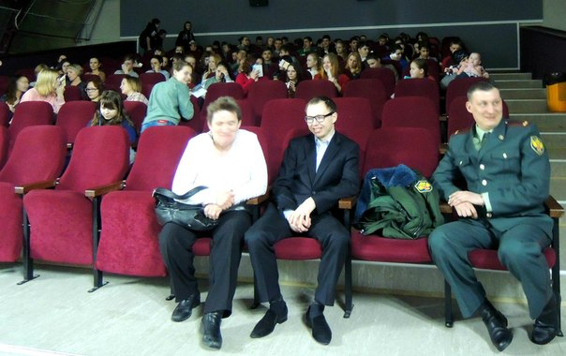
Mероприятие собрало в стенах “Дома молодежи” более ста посетителей, среди которых были учащиеся учебных заведений города, горожане, специалисты из Администрации, “Костомукшской городской больницы”, а также Федеральной службы по борьбе с наркотиками.

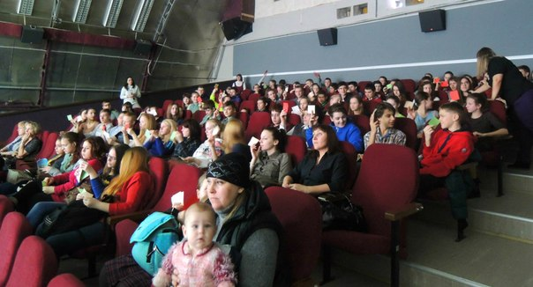
Все присутствующие не только приняли активное участие в дискуссии посредством интерактивного голосования, но и высказали свои мнения, касающиеся вопросов наркомании, табакокурения и алкоголизма. Волонтеры “ДМиК” работающие с залом не пропустили ни одного голоса, дали возможность высказаться и быть услышанным.

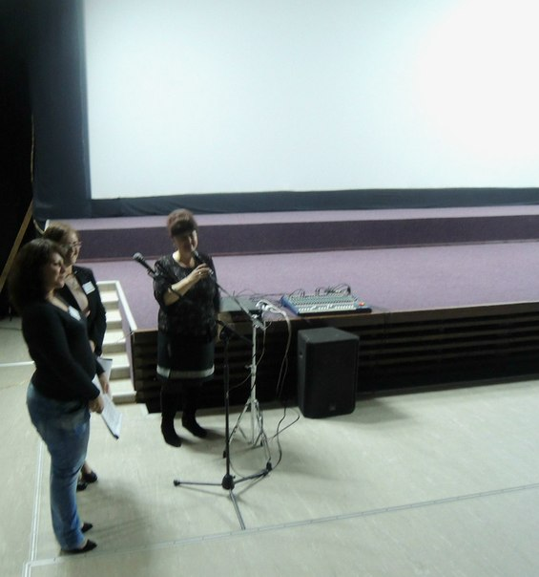
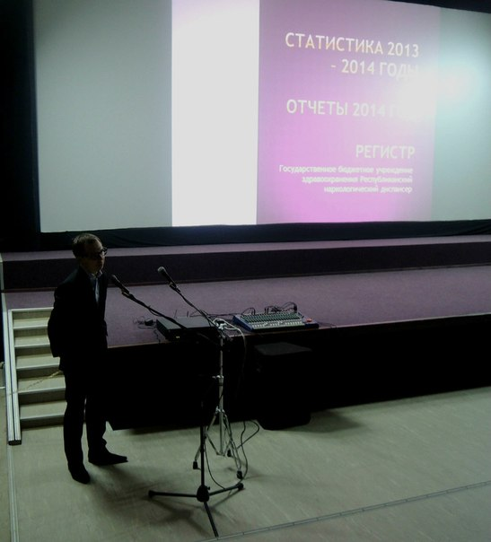
Стоит заметить, что зал встретил с большим воодушевлением и овациями выступления специалистов Маркеловой Галины Рюрьевны - ответственного секретаря комиссии по делам несовершеннолетних и защите их прав, а также Ходак Раисы Ивановны - специалиста по работе с несовершеннолетними наркологической службы города.
В выступлении Чертанова Анатолия Михайловича – врача-психиатра было дано определение наркомании, указаны статистические данные, основные группы риска.

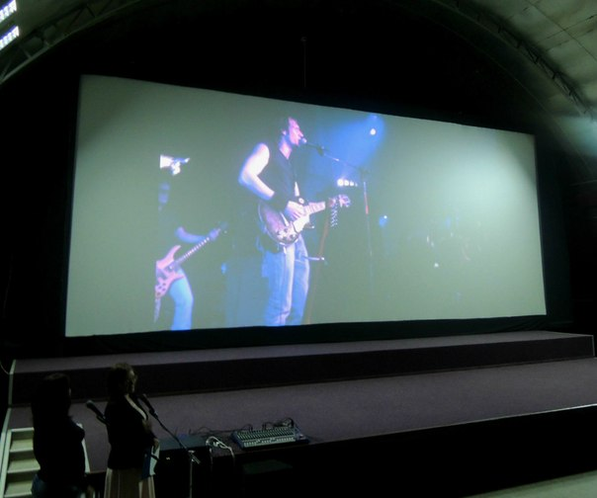
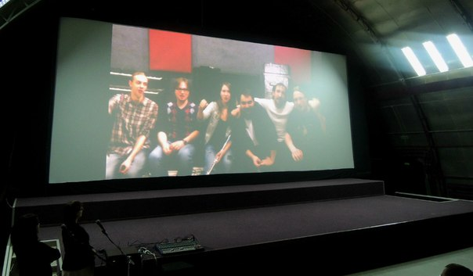
Приятным сюрпризом для всех присутствующих стали видео-блоги музыкальных групп участников XXII фестиваля современной музыки Nord-Session. Музыканты Беломорска, Костомукши, Санкт-Петербурга и Москвы обратились к костомукшанам с пропагандой здорового образа жизни и отрицания пагубных пристрастий.

Все выступления проходили с использованием мультимедийных технологий.
Организаторам и специалистам было приятно увидеть активную жизненную позицию молодежи нашего города и понимания сути проблемы.
Методист «ДМиК» Евгения Атджанова

